

**Об утверждении регламентов государственных услуг, оказываемых Министерством индустрии и новых технологий Республики Казахстан в области обрабатывающей промышленности**

***Утративший силу***

Приказ Заместителя Премьер-Министра Республики Казахстан - Министра индустрии и новых технологий Республики Казахстан от 18 июня 2014 года № 229. Зарегистрирован в Министерстве юстиции Республики Казахстан 25 июля 2014 года № 9627. Утратил силу приказом и.о. Министра по инвестициям и развитию Республики Казахстан от 28 мая 2015 года № 638

      Сноска. Утратил силу приказом и.о. Министра по инвестициям и развитию РК от 28.05.2015 № 638 (вводится в действие по истечении двадцати одного календарного дня после дня его первого официального опубликования).

      В соответствии с подпунктом 2) статьи 10 Закона Республики Казахстан от 15 апреля 2013 года «О государственных услугах» **ПРИКАЗЫВАЮ:**  
      1. Утвердить:  
      1) регламент государственной услуги «Выдача документа об условиях переработки товаров на/вне таможенной территории и переработки для внутреннего потребления легкой, горно-металлургической, химической, фармацевтической, деревообрабатывающей отраслях промышленности, а также в машиностроении и стройиндустрии» согласно приложению 1 к настоящему приказу;  
      2) регламент государственной услуги «Выдача акта государственного контроля и оценки стоимости при вывозе с территории Республики Казахстан в страны, не входящие в Таможенный союз драгоценных металлов (за исключением изделий из них), лома и отходов драгоценных металлов, экспорт которых осуществляется на основании лицензии (без лицензии)» согласно приложению 2 к настоящему приказу;  
      3) регламент государственной услуги «Выдача акта государственного контроля при ввозе на территорию Республики Казахстан из стран, не входящих в Таможенный союз драгоценных металлов (за исключением изделий из них), лома и отходов драгоценных металлов, экспорт которых осуществляется на основании лицензии (без лицензии)» согласно приложению 3 к настоящему приказу;  
      4) регламент государственной услуги «Выдача заключения об экономической нецелесообразности или невозможности переработки сырьевых товаров, содержащих драгоценные металлы, на территории Республики Казахстан» согласно приложению 4 к настоящему приказу;  
      5) регламент государственной услуги «Выдача заключения о возможности (невозможности) и экономической целесообразности (нецелесообразности) промышленного извлечения драгоценных металлов из сырьевых товаров в Республике Казахстан» согласно приложению 5 к настоящему приказу.  
      2. Комитету промышленности Министерства индустрии и новых технологий Республики Казахстан (Касымбеков К.А.) в установленном законодательством порядке обеспечить:  
      1) государственную регистрацию настоящего приказа в Министерстве юстиции Республики Казахстан;  
      2) в течение десяти календарных дней после государственной регистрации настоящего приказа в Министерстве юстиции Республики Казахстан направление на официальное опубликование в средствах массовой информации и информационно-правовой системе «Әділет»;  
      3) размещение настоящего приказа на интернет-ресурсе Министерства индустрии и новых технологий Республики Казахстан;  
      4) в течение десяти рабочих дней после государственной регистрации настоящего приказа в Министерстве юстиции Республики Казахстан представление в Юридический департамент Министерства индустрии и новых технологий Республики Казахстан сведений об исполнении мероприятий, предусмотренных подпунктами 1), 2) и 3) настоящего пункта.  
      3. Контроль за исполнением настоящего приказа возложить на первого вице-министра индустрии и новых технологий Республики Казахстан Рау А.П.  
      4. Настоящий приказ вводится в действие по истечении десяти календарных дней после дня его первого официального опубликования.

*Заместитель Премьер-Министра*  
      *Республики Казахстан – Министр*  
      *индустрии и новых технологий*  
      *Республики Казахстан                             А. Исекешев*

Приложение 1               
к приказу Заместителя Премьер-Министра  
Республики Казахстан - Министра     
индустрии и новых технологий       
Республики Казахстан          
от 18 июня 2014 года № 229

**Регламент государственной услуги**  
**«Выдача документа об условиях переработки товаров на/вне**  
**таможенной территории и переработки для внутреннего потребления**  
**легкой, горно-металлургической, химической, фармацевтической,**  
**деревообрабатывающей отраслях промышленности, а также**  
**в машиностроении и стройиндустрии»**

**1. Общие положения**

      1. Государственная услуга «Выдача документа об условиях переработки товаров на/вне таможенной территории и переработки для внутреннего потребления легкой, горно-металлургической, химической, фармацевтической, деревообрабатывающей отраслях промышленности, а также в машиностроении и стройиндустрии» (далее – государственная услуга) оказывается Комитетом промышленности Министерства индустрии и новых технологий Республики Казахстан (далее – услугодатель), в том числе через веб-портал «электронного правительства» www.egov.kz или веб-портал «Е-лицензирование»: www.elicense.kz (далее – портал).  
      2. Форма оказания государственной услуги – электронная (частично автоматизированная) и/или бумажная.  
      3. Результат оказания государственной услуги – документ об условиях переработки товаров на/вне таможенной территории и переработки для внутреннего потребления легкой, горно-металлургической, химической, фармацевтической, деревообрабатывающей отраслях промышленности, а также в машиностроении и стройиндустрии.

**2. Описание порядка действий структурных подразделений**  
**(работников) услугодателя в процессе оказания**  
**государственной услуги**

      4. Основанием для начала процедуры (действия) по оказанию государственной услуги является предоставление услугополучателем перечня документов (далее – перечень документов) согласно пункту 9 Стандарта государственной услуги «Выдача документа об условиях переработки товаров на/вне таможенной территории и переработки для внутреннего потребления легкой, горно-металлургической, химической, фармацевтической, деревообрабатывающей отраслях промышленности, а также в машиностроении и стройиндустрии», утвержденного постановлением Правительства Республики Казахстан от 6 марта 2014 года № 202 (далее – Стандарт).  
      5. Содержание каждой процедуры (действия), входящей в состав процесса оказания государственной услуги, длительность выполнения:  
      процедура 1 - специалист канцелярии услугодателя в течении 1 часа осуществляет прием и регистрацию документов, направляет их руководству услугодателя;   
      процедура 2 - руководство услугодателя в течении 1 часа налагает резолюцию и направляет их на рассмотрение руководителю управления;  
      процедура 3 - руководитель управления в течении 1 часа определяет ответственного исполнителя и передает ему документы;   
      процедура 4 - ответственный исполнитель проверяет представленные документы согласно пункту 9 Стандарта, подготавливает и вносит результат оказания государственной услуги на рассмотрение руководителю управления 29 календарных дней;  
      процедура 5 - руководитель управления в течении 1 часа визирует результат оказания государственной услуги и передает на подпись руководству услугодателя;  
      процедура 6 - руководство услугодателя в течении 1 часа подписывает результат оказания государственной услуги и передает его ответственному исполнителю;  
      процедура 7 - ответственный исполнитель в течении 1 часа направляет результат оказания государственной услуги для регистрации в канцелярию услугодателя;  
      процедура 8 - специалист канцелярии услугодателя в течении 2 часов регистрирует и выдает результат оказания государственной услуги.  
      6. Результат процедуры (действия) по оказанию государственной услуги, который служит основанием для начала выполнения следующей процедуры (действия):  
      1) зарегистрированные документы;  
      2) резолюция;  
      3) получение документов ответственным исполнителем;  
      4) рассмотренный руководителем управления результат оказания государственной услуги;  
      5) завизированный результат оказания государственной услуги;  
      6) подписанный результат оказания государственной услуги;  
      7) зарегистрированный результат оказания государственной услуги;  
      8) выдача результата оказания государственной услуги.

**3. Описание порядка взаимодействия структурных**  
**подразделений (работников) услугодателя в процессе**  
**оказания государственной услуги**

      7. Перечень структурных подразделений (работников) услугодателя, которые участвуют в процессе оказания государственной услуги:  
      1) руководство услугодателя;  
      2) руководитель управления;  
      3) ответственный исполнитель;  
      4) специалист канцелярии услугодателя.  
      8. Описание последовательности процедур (действий) между структурными подразделениями (работниками) с указанием длительности каждой процедуры (действия) приведено в блок-схеме прохождения каждого действия (процедуры) с указанием длительности каждой процедуры (действия) согласно приложению 1 к Регламенту государственной услуги «Выдача документа об условиях переработки товаров на/вне таможенной территории и переработки для внутреннего потребления легкой, горно-металлургической, химической, фармацевтической, деревообрабатывающей отраслях промышленности, а также в машиностроении и стройиндустрии» (далее – Регламент).

**4. Описание порядка использования информационных систем**  
**в процессе оказания государственной услуги**

      9. Описание порядка обращения и последовательности процедур (действий) услугодателя и услугополучателя при оказании государственной услуги через портал.  
      1) описание последовательности процедур (действий) услугодателя:  
      процедура 1 – ввод сотрудником услугодателя логина и пароля (процедура авторизации) в информационной системе государственной базы данных (далее – ИС ГБД) «Е-лицензирование» для оказания государственной услуги;  
      условие 1 – проверка в ИС ГБД «Е-лицензирование» подлинности данных о зарегистрированном сотруднике услугодателя через логин и пароль;  
      процедура 2 – выбор сотрудником услугодателя услуги, указанной в настоящем регламенте, вывод на экран формы запроса для оказания услуги и ввод сотрудником услугодателя данных услугополучателя;  
      процедура 3 – направление запроса через шлюз электронного правительства (далее – ШЭП) в государственной базе данных физических лиц (далее – ГБД ФЛ)/государственной базе данных юридических лиц (далее – ГБД ЮЛ) о данных услугополучателя;  
      условие 2 – проверка наличия данных услугополучателя в ГБД ФЛ/ГБД ЮЛ;  
      процедура 4 – формирование сообщения о невозможности получения данных в связи с отсутствием данных услугополучателя в ГБД ФЛ/ГБД ЮЛ;  
      процедура 5 – заполнение формы запроса в части отметки о наличии документов в бумажной форме и сканирование сотрудником услугодателя необходимых документов, предоставленных услугополучателем, и прикрепление их к форме запроса;  
      процедура 6 – регистрация запроса в ИС ГБД «Е-лицензирование» и обработка услуги в ИС ГБД «Е-лицензирование»;  
      условие 3 – проверка услугодателем соответствия услугополучателя необходимым требованиям и основаниям для оказания государственной услуги;  
      процедура 7 – получение услугополучателем результата государственной услуги (электронный документ), сформированной ИС ГБД «Е-лицензирование». Электронный документ формируется с использованием электронной цифровой подписи (далее – ЭЦП) уполномоченного лица услугодателя.  
      2) описание порядка обращения и последовательности процедур (действий) услугополучателя:  
      услугополучатель осуществляет регистрацию на портале с помощью своего регистрационного свидетельства ЭЦП, которое хранится в интернет-браузере компьютера услугополучателя (осуществляется для незарегистрированных услугополучателей на портале);  
      процедура 1 – прикрепление в интернет-браузер компьютера услугополучателя регистрационного свидетельства ЭЦП, процедура ввода услугополучателем пароля (процедура авторизации) на портале для получения государственной услуги;  
      условие 1 – проверка на портале подлинности данных о зарегистрированном потребителе через логин (индивидуальный идентификационный номер (далее – ИИН)/бизнес-идентификационный номер (далее – БИН)) и пароль;  
      процедура 2 – выбор услугополучателем услуги, указанной в настоящем регламенте государственной услуги, вывод на экран формы запроса для оказания услуги и заполнение услугополучателем формы (ввод данных) с учетом ее структуры и форматных требований, прикреплением к форме запроса необходимых документов в электронном виде;  
      процедура 3 – выбор услугополучателем регистрационного свидетельства ЭЦП для удостоверения (подписания) запроса;  
      условие 2 – проверка на портале срока действия регистрационного свидетельства ЭЦП и отсутствия в списке отозванных (аннулированных) регистрационных свидетельств, а также соответствия идентификационных данных между ИИН/БИН, указанным в запросе, и ИИН/БИН, указанным в регистрационном свидетельстве ЭЦП;  
      процедура 4 – удостоверение (подписание) посредством ЭЦП услугополучателя заполненной формы (введенных данных) запроса на оказание услуги;  
      процедура 5 – регистрация электронного документа (запроса услугополучателя) в ИС ГБД «Е-лицензирование» и обработка запроса в ИС ГБД «Е-лицензирование»;  
      условие 3 – проверка услугодателем соответствия услугополучателя квалификационным требованиям и основаниям для выдачи документа;  
      процедура 6 – получение услугополучателем результата государственной услуги (электронный документ), сформированного порталом. Электронный документ формируется с использованием ЭЦП уполномоченного лица услугодателя.  
      10. Диаграмма функционального взаимодействия информационных систем, задействованных в оказании государственной услуги через услугодателя, и диаграмма функционального взаимодействия информационных систем, задействованных в оказании государственной услуги через услугополучателя, приведены в приложениях 2, 3 к настоящему Регламенту.  
      11. Подробное описание последовательности процедур (действий), взаимодействий структурных подразделений (работников) услугодателя в процессе оказания государственной услуги и порядка использования информационных систем в процессе оказания государственной услуги отражается в справочнике бизнес-процессов оказания государственной услуги согласно приложению 4 к настоящему Регламенту.

Приложение 1                   
к Регламенту государственной услуги      
«Выдача документа об условиях переработки   
товаров на/вне таможенной территории и    
переработки для внутреннего потребления    
легкой, горно-металлургической, химической,  
фармацевтической, деревообрабатывающей    
отраслях промышленности, а также в      
машиностроении и стройиндустрии»

**Блок-схема прохождения каждого действия**  
**(процедуры) с указанием длительности каждой**  
**процедуры (действия)**

|  |  |  |  |
| --- | --- | --- | --- |
| **№ процедуры** | 1 | 2 | 3 |
| **Наименование структурного подразделения** | Специалист канцелярии услугодателя | Руководство услугодателя | Руководитель управления |
| **Наименование**  **процедуры (действий)** | Прием и регистрация документов, направление их руководству услугодателя | Наложение резолюции и направление документов на рассмотрение руководителю управления услугодателя | Определение ответственного исполнителя и передача ему документов |
| **Результат процедуры (действия) по оказанию государственной услуги, который служит основанием для начала выполнения следующей процедуры** | Зарегистрированные документы | Резолюция | Резолюция |
| **Сроки исполнения** | 1 час | 1 час | 1 час |
| **№ следующей процедуры (действия)** | 2 | 3 | 4 |

продолжение таблицы:

|  |  |  |  |  |
| --- | --- | --- | --- | --- |
| 4 | 5 | 6 | 7 | 8 |
| Ответственный исполнитель | Руководитель управления | Руководство услугодателя | Ответственный исполнитель | Специалист канцелярии услугодателя |
| Проверка представленных документов на предмет их соответствия предъявляемым требованиям, подготовка и внесение результата оказания государственной услуги на рассмотрение руководителю управления. | Визирование  результата оказания государственной услуги и передача на подпись руководству услугодателя | Подписание результата оказания государственной услуги и передача его ответственному исполнителю | Направление результата оказания государственной услуги для регистрации в канцелярию услугодателя | Регистрация результата оказания государственной услуги |
| Рассмотренный руководителем управления результат оказания государственной услуги | Завизированный результат оказания государственной услуги | Подписанный результат оказания государственной услуги | Зарегистрированный результат оказания государственной услуги | Результат оказания государственной услуги |
| 29 календарных дней | 1 час | 1 час | 1 час | 2 часа |
| 5 | 6 | 7 | 8 | - |

Приложение 2                  
к Регламенту государственной услуги      
«Выдача документа об условиях переработки   
товаров на/вне таможенной территории и    
переработки для внутреннего потребления    
легкой, горно-металлургической, химической,  
фармацевтической, деревообрабатывающей    
отраслях промышленности, а также в      
машиностроении и стройиндустрии»

**Диаграмма функционального взаимодействия информационных**  
**систем, задействованных в оказании государственной услуги**  
**через услугодателя**

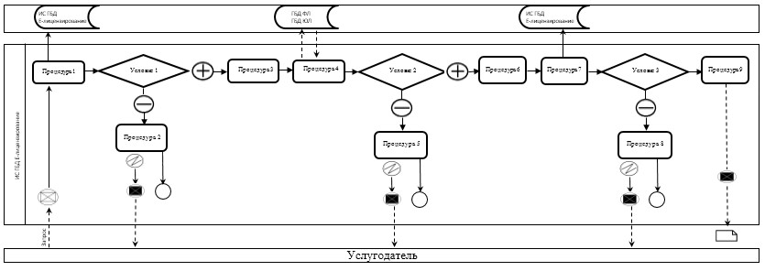

Приложение 3                 
к Регламенту государственной услуги      
«Выдача документа об условиях переработки   
товаров на/вне таможенной территории и    
переработки для внутреннего потребления    
легкой, горно-металлургической, химической,  
фармацевтической, деревообрабатывающей    
отраслях промышленности, а также в      
машиностроении и стройиндустрии»

**Диаграмма функционального взаимодействия информационных**  
**систем, задействованных в оказании государственной услуги**  
**через услугополучателя**

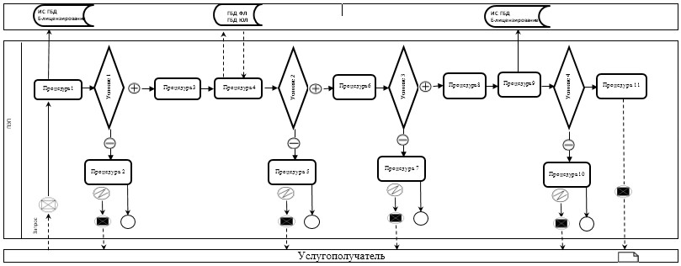

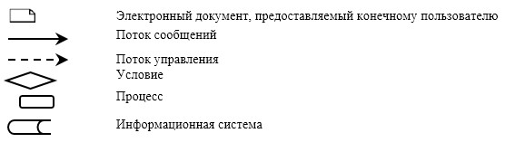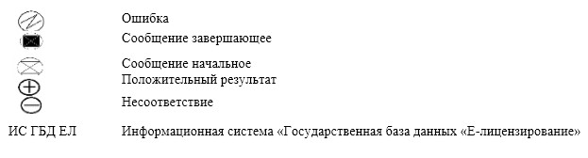

Приложение 4                 
к Регламенту государственной услуги      
«Выдача документа об условиях переработки   
товаров на/вне таможенной территории и    
переработки для внутреннего потребления    
легкой, горно-металлургической, химической,  
фармацевтической, деревообрабатывающей    
отраслях промышленности, а также в      
машиностроении и стройиндустрии»

**Справочник бизнес-процессов**  
**оказания государственной услуги**

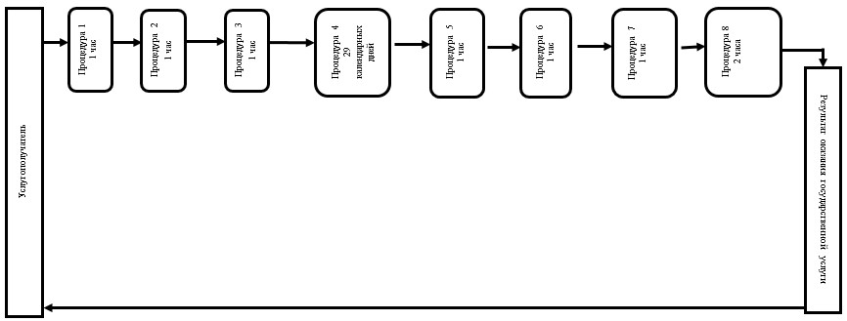

**Условные обозначения:**



Приложение 2               
к приказу Заместителя Премьер-Министра  
Республики Казахстан - Министра     
индустрии и новых технологий       
Республики Казахстан          
от 18 июня 2014 года № 229

**Регламент государственной услуги**  
**«Выдача акта государственного контроля и оценки стоимости при**  
**вывозе с территории Республики Казахстан в страны, не входящие**  
**в Таможенный союз драгоценных металлов (за исключением изделий**  
**из них), лома и отходов драгоценных металлов, экспорт которых**  
**осуществляется на основании лицензии (без лицензии)»**

**1. Общие положения**

      1. Государственная услуга оказывается Комитетом промышленности Министерства индустрии и новых технологий Республики Казахстан (далее – услугодатель), в том числе через веб-портал «электронного правительства» www.egov.kz или веб-портал «Е-лицензирование»: www.elicense.kz (далее – портал).  
      2. Форма оказания государственной услуги – электронная (частично автоматизированная) или бумажная.  
      3. Результат оказания государственной услуги – выдача акта государственного контроля и оценки стоимости при вывозе с территории Республики Казахстан в страны, не входящие в Таможенный союз драгоценных металлов (за исключением изделий из них), лома и отходов драгоценных металлов, экспорт которых осуществляется на основании лицензии (без лицензии).  
      Форма предоставления результата оказания государственной услуги: электронная.

**2. Описание порядка действий структурных**  
**подразделений (работников) услугодателя в процессе оказания**  
**государственной услуги**

      4. Основанием для начала процедуры (действия) по оказанию государственной услуги является предоставление услугополучателем перечня документов (далее – перечень документов) согласно пункту 9 Стандарта государственной услуги «Выдача акта государственного контроля и оценки стоимости при вывозе с территории Республики Казахстан в страны, не входящие в Таможенный союз драгоценных металлов (за исключением изделий из них), лома и отходов драгоценных металлов, экспорт которых осуществляется на основании лицензии (без лицензии)», утвержденного постановлением Правительства Республики Казахстан от 6 марта 2014 года № 202 (далее – Стандарт).  
      5. Содержание каждой процедуры (действия), входящей в состав процесса оказания государственной услуги, длительность выполнения:  
      процедура 1 - специалист канцелярии услугодателя в течении 1 часа осуществляет прием и регистрацию документов, направляет их руководству услугодателя;   
      процедура 2 - руководство услугодателя в течении 1 часа налагает резолюцию и направляет их на рассмотрение руководителю управления;  
      процедура 3 - руководитель управления в течении 1 часа определяет ответственного исполнителя и передает ему документы;   
      процедура 4 - ответственный исполнитель проверяет представленные документы согласно пункту 9 Стандарта, подготавливает и вносит результат оказания государственной услуги на рассмотрение руководителю управления не позднее 4 календарных дней;  
      процедура 5 - руководитель управления в течении 1 часа визирует результат оказания государственной услуги и передает на подпись руководству услугодателя;  
      процедура 6 - руководство услугодателя в течении 1 часа подписывает результат оказания государственной услуги и передает его ответственному исполнителю;  
      процедура 7 - ответственный исполнитель в течении 1 часа направляет результат оказания государственной услуги для регистрации в канцелярию услугодателя;  
      процедура 8 - специалист канцелярии услугодателя в течении 2 часов регистрирует и выдает результат оказания государственной услуги.   
      6. Результат процедуры (действия) по оказанию государственной услуги, который служит основанием для начала выполнения следующей процедуры (действия):  
      1) зарегистрированные документы;  
      2) резолюция;  
      3) получение документов ответственным исполнителем;  
      4) рассмотренный руководителем управления результат оказания государственной услуги;  
      5) завизированный результат оказания государственной услуги;  
      6) подписанный результат оказания государственной услуги;  
      7) зарегистрированный результат оказания государственной услуги;  
      8) выдача результата оказания государственной услуги.

**3. Описание порядка взаимодействия**  
**структурных подразделений (работников) услугодателя**  
**в процессе оказания государственной услуги**

      7. Перечень структурных подразделений (работников) услугодателя, которые участвуют в процессе оказания государственной услуги:  
      1) руководство услугодателя;  
      2) руководитель управления;  
      3) ответственный исполнитель;  
      4) специалист канцелярии услугодателя.  
      8. Описание последовательности процедур (действий) между структурными подразделениями (работниками) с указанием длительности каждой процедуры (действия) приведено в блок-схеме прохождения каждого действия (процедуры) с указанием длительности каждой процедуры (действия) согласно приложению 1 к Регламенту государственной услуги «Выдача акта государственного контроля и оценки стоимости при вывозе с территории Республики Казахстан в страны, не входящие в Таможенный союз драгоценных металлов (за исключением изделий из них), лома и отходов драгоценных металлов, экспорт которых осуществляется на основании лицензии (без лицензии)» (далее – Регламент).

**4. Описание порядка использования информационных систем**  
**в процессе оказания государственной услуги**

      9. Описание порядка обращения и последовательности процедур (действий) услугодателя и услугополучателя при оказании государственной услуги через портал.  
      1) описание последовательности процедур (действий) услугодателя:  
      процедура 1 – ввод сотрудником услугодателя логина и пароля (процедура авторизации) в информационной системе государственной базы данных (далее – ИС ГБД) «Е-лицензирование» для оказания государственной услуги;  
      условие 1 – проверка в ИС ГБД «Е-лицензирование» подлинности данных о зарегистрированном сотруднике услугодателя через логин и пароль;  
      процедура 2 – выбор сотрудником услугодателя услуги, указанной в настоящем регламенте, вывод на экран формы запроса для оказания услуги и ввод сотрудником услугодателя данных услугополучателя;  
      процедура 3 – направление запроса через шлюз электронного правительства (далее – ШЭП) в государственной базе данных физических лиц (далее – ГБД ФЛ)/государственной базе данных юридических лиц (далее – ГБД ЮЛ) о данных услугополучателя;  
      условие 2 – проверка наличия данных услугополучателя в ГБД ФЛ/ГБД ЮЛ;  
      процедура 4 – формирование сообщения о невозможности получения данных в связи с отсутствием данных услугополучателя в ГБД ФЛ/ГБД ЮЛ;  
      процедура 5 – заполнение формы запроса в части отметки о наличии документов в бумажной форме и сканирование сотрудником услугодателя необходимых документов, предоставленных услугополучателем, и прикрепление их к форме запроса;  
      процедура 6 – регистрация запроса в ИС ГБД «Е-лицензирование» и обработка услуги в ИС ГБД «Е-лицензирование»;  
      условие 3 – проверка услугодателем соответствия услугополучателя необходимым требованиям и основаниям для оказания государственной услуги;  
      процедура 7 – получение услугополучателем результата государственной услуги (электронный документ), сформированной ИС ГБД «Е-лицензирование». Электронный документ формируется с использованием электронной цифровой подписи (далее – ЭЦП) уполномоченного лица услугодателя.  
      2) описание порядка обращения и последовательности процедур (действий) услугополучателя:  
      услугополучатель осуществляет регистрацию на портале с помощью своего регистрационного свидетельства ЭЦП, которое хранится в интернет-браузере компьютера услугополучателя (осуществляется для незарегистрированных услугополучателей на портале);  
      процедура 1 – прикрепление в интернет-браузер компьютера услугополучателя регистрационного свидетельства ЭЦП, процедура ввода услугополучателем пароля (процедура авторизации) на портале для получения государственной услуги;  
      условие 1 – проверка на портале подлинности данных о зарегистрированном потребителе через логин (индивидуальный идентификационный номер (далее – ИИН)/бизнес-идентификационный номер (далее – БИН)) и пароль;  
      процедура 2 – выбор услугополучателем услуги, указанной в настоящем регламенте государственной услуги, вывод на экран формы запроса для оказания услуги и заполнение услугополучателем формы (ввод данных) с учетом ее структуры и форматных требований, прикреплением к форме запроса необходимых документов в электронном виде;  
      процедура 3 – выбор услугополучателем регистрационного свидетельства ЭЦП для удостоверения (подписания) запроса;  
      условие 2 – проверка на портале срока действия регистрационного свидетельства ЭЦП и отсутствия в списке отозванных (аннулированных) регистрационных свидетельств, а также соответствия идентификационных данных между ИИН/БИН, указанным в запросе, и ИИН/БИН, указанным в регистрационном свидетельстве ЭЦП;  
      процедура 4 – удостоверение (подписание) посредством ЭЦП услугополучателя заполненной формы (введенных данных) запроса на оказание услуги;  
      процедура 5 – регистрация электронного документа (запроса услугополучателя) в ИС ГБД «Е-лицензирование» и обработка запроса в ИС ГБД «Е-лицензирование»;  
      условие 3 – проверка услугодателем соответствия услугополучателя квалификационным требованиям и основаниям для выдачи документа;  
      процедура 6 – получение услугополучателем результата государственной услуги (электронный документ), сформированного порталом. Электронный документ формируется с использованием ЭЦП уполномоченного лица услугодателя.  
      10. Диаграмма функционального взаимодействия информационных систем, задействованных в оказании государственной услуги через услугодателя, и диаграмма функционального взаимодействия информационных систем, задействованных в оказании государственной услуги через услугополучателя, приведены в приложениях 2, 3 к настоящему Регламенту.  
      11. Подробное описание последовательности процедур (действий), взаимодействий структурных подразделений (работников) услугодателя в процессе оказания государственной услуги и порядка использования информационных систем в процессе оказания государственной услуги отражается в справочнике бизнес-процессов оказания государственной услуги согласно приложению 4 к настоящему Регламенту.

Приложение 1                   
к Регламенту государственной услуги       
«Выдача акта государственного контроля и    
оценки стоимости при вывозе с территории    
Республики Казахстан в страны, не входящие   
в Таможенный союз драгоценных металлов (за   
исключением изделий из них), лома и отходов  
драгоценных металлов, экспорт которых     
осуществляется на основании лицензии      
(без лицензии)»

**Блок-схема прохождения каждого действия**  
**(процедуры) с указанием длительности каждой**  
**процедуры (действия)**

|  |  |  |  |  |
| --- | --- | --- | --- | --- |
| **№ процедуры** | 1 | 2 | 3 | 4 |
| **Наименование структурного подразделения** | Специалист канцелярииуслугодателя | Руководство услугодателя | Руководитель управления | Ответственный исполнитель |
| **Наименование процедуры (действий)** | Прием и регистрация документов, направление их руководству услугодателя | Наложение резолюции и направление документов на рассмотрение руководителю управления услугодателя | Определение ответственного исполнителя и передача ему документов | Проверка представленных документов на предмет их соответствия предъявляемым требованиям, подготовка и внесение результата оказания государственной услуги на рассмотрение руководителю управления |
| **Результат процедуры (действия) по оказанию государственной услуги, который служит основанием для начала выполнения следующей процедуры** | Зарегистрированные документы | Резолюция | Резолюция | Рассмотренный руководителем управления результат оказания государственной услуги |
| **Сроки исполнения** | 1 час | 1 час | 1 час | 4 календарных дней |
| **№ следующей процедуры (действия)** | 2 | 3 | 4 | 5 |

продолжение таблицы:

|  |  |  |  |
| --- | --- | --- | --- |
| 5 | 6 | 7 | 8 |
| Руководитель управления | Руководство услугодателя | Ответственный исполнитель | Специалист канцелярии услугодателя |
| Визирование результата оказания государственной услуги и передача на подпись руководству услугодателя | Подписание результата оказания государственной услуги и передача его ответственному исполнителю | Направление результата оказания государственной услуги для регистрации в канцелярию услугодателя | Регистрация результата оказания государственной услуги |
| Завизированный результат оказания государственной услуги | Подписанный результат оказания государственной услуги | Зарегистрированный результат оказания государственной услуги | Результат оказания государственной услуги |
| 1 час | 1 час | 1 час | 2 часа |
| 6 | 7 | 8 | - |

Приложение 2                   
к Регламенту государственной услуги       
«Выдача акта государственного контроля и    
оценки стоимости при вывозе с территории    
Республики Казахстан в страны, не входящие   
в Таможенный союз драгоценных металлов (за   
исключением изделий из них), лома и отходов  
драгоценных металлов, экспорт которых     
осуществляется на основании лицензии      
(без лицензии)»

**Диаграмма функционального взаимодействия информационных**  
**систем, задействованных в оказании государственной услуги**  
**через услугодателя**

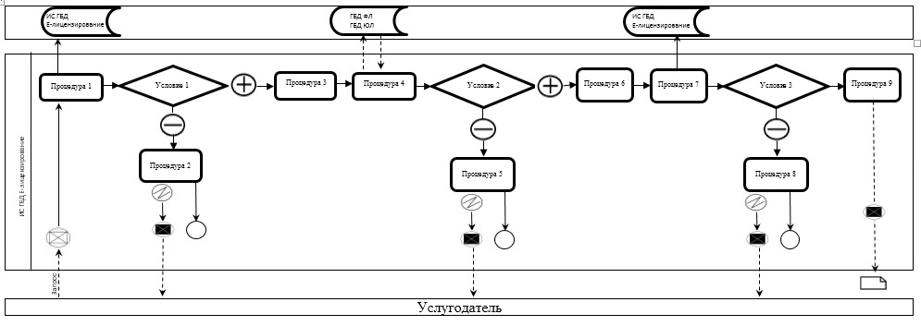

Приложение 3                   
к Регламенту государственной услуги       
«Выдача акта государственного контроля и    
оценки стоимости при вывозе с территории    
Республики Казахстан в страны, не входящие   
в Таможенный союз драгоценных металлов (за   
исключением изделий из них), лома и отходов  
драгоценных металлов, экспорт которых     
осуществляется на основании лицензии      
(без лицензии)»

**Диаграмма функционального взаимодействия информационных**  
**систем, задействованных в оказании государственной услуги**  
**через услугополучателя**

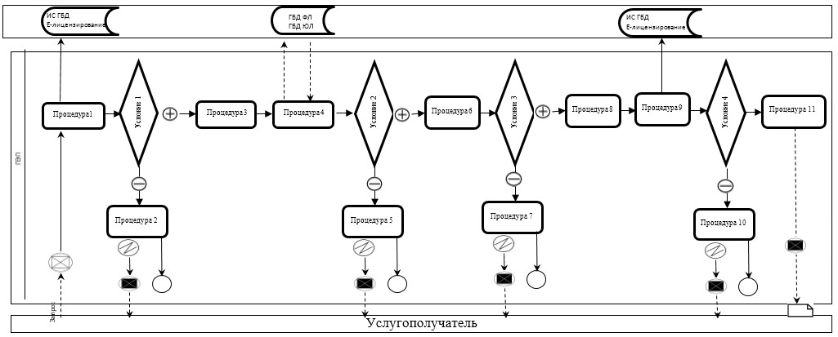

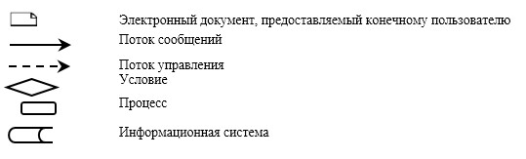

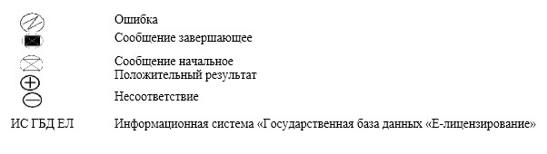

Приложение 4                   
к Регламенту государственной услуги       
«Выдача акта государственного контроля и    
оценки стоимости при вывозе с территории    
Республики Казахстан в страны, не входящие   
в Таможенный союз драгоценных металлов (за   
исключением изделий из них), лома и отходов  
драгоценных металлов, экспорт которых     
осуществляется на основании лицензии      
(без лицензии)»

**Справочник бизнес-процессов**  
**оказания государственной услуги**



**Условные обозначения**:



Приложение 3               
к приказу Заместителя Премьер-Министра  
Республики Казахстан - Министра     
индустрии и новых технологий       
Республики Казахстан          
от 18 июня 2014 года № 229

**Регламент государственной услуги**  
**«Выдача акта государственного контроля при ввозе на территорию**  
**Республики Казахстан из стран, не входящих в Таможенный союз**  
**драгоценных металлов (за исключением изделий из них), лома и**  
**отходов драгоценных металлов, экспорт которых осуществляется**  
**на основании лицензии (без лицензии)»**

**1. Общие положения**

      1. Государственная услуга оказывается Комитетом промышленности Министерства индустрии и новых технологий Республики Казахстан (далее – услугодатель), в том числе через веб-портал «электронного правительства» www.egov.kz или веб-портал «Е-лицензирование»: www.elicense.kz (далее – портал).  
      2. Форма оказания государственной услуги – электронная (частично автоматизированная) или бумажная.  
      3. Результат оказания государственной услуги – выдача акта государственного контроля при ввозе на территорию Республики Казахстан из стран, не входящих в Таможенный союз драгоценных металлов (за исключением изделий из них), лома и отходов драгоценных металлов, экспорт которых осуществляется на основании лицензии (без лицензии).  
      Форма предоставления результата оказания государственной услуги: электронная.

**2. Описание порядка действий структурных**  
**подразделений (работников) услугодателя в процессе оказания**  
**государственной услуги**

      4. Основанием для начала процедуры (действия) по оказанию государственной услуги является предоставление услугополучателем перечня документов (далее – перечень документов) согласно пункту 9 Стандарта государственной услуги «Выдача акта государственного контроля при ввозе на территорию Республики Казахстан из стран, не входящих в Таможенный союз драгоценных металлов (за исключением изделий из них), лома и отходов драгоценных металлов, экспорт которых осуществляется на основании лицензии (без лицензии)», утвержденного постановлением Правительства Республики Казахстан от 6 марта 2014 года № 202 (далее – Стандарт).  
      5. Содержание каждой процедуры (действия), входящей в состав процесса оказания государственной услуги, длительность выполнения:  
      процедура 1 - специалист канцелярии услугодателя в течении 1 часа осуществляет прием и регистрацию документов, направляет их руководству услугодателя;   
      процедура 2 - руководство услугодателя в течении 1 часа налагает резолюцию и направляет их на рассмотрение руководителю управления;  
      процедура 3 - руководитель управления в течении 1 часа определяет ответственного исполнителя и передает ему документы;   
      процедура 4 - ответственный исполнитель проверяет представленные документы согласно пункту 9 Стандарта, подготавливает и вносит результат оказания государственной услуги на рассмотрение руководителю управления не позднее 4 календарных дней;  
      процедура 5 - руководитель управления в течении 1 часа визирует результат оказания государственной услуги и передает на подпись руководству услугодателя;  
      процедура 6 - руководство услугодателя в течении 1 часа подписывает результат оказания государственной услуги и передает его ответственному исполнителю;  
      процедура 7 - ответственный исполнитель в течении 1 часа направляет результат оказания государственной услуги для регистрации в канцелярию услугодателя;  
      процедура 8 - специалист канцелярии услугодателя в течении 2 часов регистрирует и выдает результат оказания государственной услуги.   
      6. Результат процедуры (действия) по оказанию государственной услуги, который служит основанием для начала выполнения следующей процедуры (действия):  
      1) зарегистрированные документы;  
      2) резолюция;  
      3) получение документов ответственным исполнителем;  
      4) рассмотренный руководителем управления результат оказания государственной услуги;  
      5) завизированный результат оказания государственной услуги;  
      6) подписанный результат оказания государственной услуги;  
      7) зарегистрированный результат оказания государственной услуги;

      8) выдача результата оказания государственной услуги.

**3. Описание порядка взаимодействия**  
**структурных подразделений (работников) услугодателя**  
**в процессе оказания государственной услуги**

      7. Перечень структурных подразделений (работников) услугодателя, которые участвуют в процессе оказания государственной услуги:  
      1) руководство услугодателя;  
      2) руководитель управления;  
      3) ответственный исполнитель;  
      4) специалист канцелярии услугодателя.  
      8. Описание последовательности процедур (действий) между структурными подразделениями (работниками) с указанием длительности каждой процедуры (действия) приведено в блок-схеме прохождения каждого действия (процедуры) с указанием длительности каждой процедуры (действия) согласно приложению 1 к Регламенту государственной услуги «Выдача акта государственного контроля при ввозе на территорию Республики Казахстан из стран, не входящих в Таможенный союз драгоценных металлов (за исключением изделий из них), лома и отходов драгоценных металлов, экспорт которых осуществляется на основании лицензии (без лицензии)» (далее – Регламент).

**4. Описание порядка использования информационных систем**  
**в процессе оказания государственной услуги**

      9. Описание порядка обращения и последовательности процедур (действий) услугодателя и услугополучателя при оказании государственной услуги через портал.  
      1) описание последовательности процедур (действий) услугодателя:  
      процедура 1 – ввод сотрудником услугодателя логина и пароля (процедура авторизации) в информационной системе государственной базы данных (далее – ИС ГБД) «Е-лицензирование» для оказания государственной услуги;  
      условие 1 – проверка в ИС ГБД «Е-лицензирование» подлинности данных о зарегистрированном сотруднике услугодателя через логин и пароль;  
      процедура 2 – выбор сотрудником услугодателя услуги, указанной в настоящем регламенте, вывод на экран формы запроса для оказания услуги и ввод сотрудником услугодателя данных услугополучателя;  
      процедура 3 – направление запроса через шлюз электронного правительства (далее – ШЭП) в государственной базе данных физических лиц (далее – ГБД ФЛ)/государственной базе данных юридических лиц (далее – ГБД ЮЛ) о данных услугополучателя;  
      условие 2 – проверка наличия данных услугополучателя в ГБД ФЛ/ГБД ЮЛ;  
      процедура 4 – формирование сообщения о невозможности получения данных в связи с отсутствием данных услугополучателя в ГБД ФЛ/ГБД ЮЛ;  
      процедура 5 – заполнение формы запроса в части отметки о наличии документов в бумажной форме и сканирование сотрудником услугодателя необходимых документов, предоставленных услугополучателем, и прикрепление их к форме запроса;  
      процедура 6 – регистрация запроса в ИС ГБД «Е-лицензирование» и обработка услуги в ИС ГБД «Е-лицензирование»;  
      условие 3 – проверка услугодателем соответствия услугополучателя необходимым требованиям и основаниям для оказания государственной услуги;  
      процедура 7 – получение услугополучателем результата государственной услуги (электронный документ), сформированной ИС ГБД «Е-лицензирование». Электронный документ формируется с использованием электронной цифровой подписи (далее – ЭЦП) уполномоченного лица услугодателя.  
      2) описание порядка обращения и последовательности процедур (действий) услугополучателя:  
      услугополучатель осуществляет регистрацию на портале с помощью своего регистрационного свидетельства ЭЦП, которое хранится в интернет-браузере компьютера услугополучателя (осуществляется для незарегистрированных услугополучателей на портале);  
      процедура 1 – прикрепление в интернет-браузер компьютера услугополучателя регистрационного свидетельства ЭЦП, процедура ввода услугополучателем пароля (процедура авторизации) на портале для получения государственной услуги;  
      условие 1 – проверка на портале подлинности данных о зарегистрированном потребителе через логин (индивидуальный идентификационный номер (далее – ИИН)/бизнес-идентификационный номер (далее – БИН)) и пароль;  
      процедура 2 – выбор услугополучателем услуги, указанной в настоящем регламенте государственной услуги, вывод на экран формы запроса для оказания услуги и заполнение услугополучателем формы (ввод данных) с учетом ее структуры и форматных требований, прикреплением к форме запроса необходимых документов в электронном виде;  
      процедура 3 - выбор услугополучателем регистрационного свидетельства ЭЦП для удостоверения (подписания) запроса;  
      условие 2 – проверка на портале срока действия регистрационного свидетельства ЭЦП и отсутствия в списке отозванных (аннулированных) регистрационных свидетельств, а также соответствия идентификационных данных между ИИН/БИН, указанным в запросе, и ИИН/БИН, указанным в регистрационном свидетельстве ЭЦП;  
      процедура 4 – удостоверение (подписание) посредством ЭЦП услугополучателя заполненной формы (введенных данных) запроса на оказание услуги;  
      процедура 5 – регистрация электронного документа (запроса услугополучателя) в ИС ГБД «Е-лицензирование» и обработка запроса в ИС ГБД «Е-лицензирование»;  
      условие 3 – проверка услугодателем соответствия услугополучателя квалификационным требованиям и основаниям для выдачи документа;  
      процедура 6 – получение услугополучателем результата государственной услуги (электронный документ), сформированного порталом. Электронный документ формируется с использованием ЭЦП уполномоченного лица услугодателя.  
      10. Диаграмма функционального взаимодействия информационных систем, задействованных в оказании государственной услуги через услугодателя, и диаграмма функционального взаимодействия информационных систем, задействованных в оказании государственной услуги через услугополучателя, приведены в приложениях 2, 3 к настоящему Регламенту.  
      11. Подробное описание последовательности процедур (действий), взаимодействий структурных подразделений (работников) услугодателя в процессе оказания государственной услуги и порядка использования информационных систем в процессе оказания государственной услуги отражается в справочнике бизнес-процессов оказания государственной услуги согласно приложению 4 к настоящему Регламенту.

Приложение 1                     
к Регламенту государственной услуги        
«Выдача акта государственного контроля       
при ввозе на территорию Республики Казахстан   
из стран, не входящих в Таможенный союз     
драгоценных металлов (за исключением изделий   
из них), лома и отходов драгоценных металлов,  
экспорт которых осуществляется на основании   
лицензии (без лицензии)»

**Блок-схема прохождения каждого действия (процедуры) с**  
     **указанием длительности каждой процедуры (действия)**

|  |  |  |  |  |  |  |  |  |
| --- | --- | --- | --- | --- | --- | --- | --- | --- |
| № процедуры | 1 | 2 | 3 | 4 | 5 | 6 | 7 | 8 |
| Наименование структурного подразделения | Специалист канцелярии  услугодателя | Руководство услугодателя | Руководитель управления | Ответственный исполнитель | Руководитель управления | Руководство услугодателя | Ответственный исполнитель | Специалист канцелярии услугодателя |
| Наименование процедуры (действий) | Прием и регистрация документов, направление их руководству услугодателя | Наложение резолюции и направление документов на рассмотрение руководителю управления услугодателя | Определение ответственного исполнителя и передача ему документов | Проверка представленных документов на предмет их соответствия предъявляемым требованиям, подготовка и внесение результата оказания государственной услуги на рассмотрение руководителю управления | Визирование  результата оказания государственной услуги и передача на подпись руководству услугодателя | Подписание результата оказания государственной услуги и передача его ответственному исполнителю | Направление результата оказания государственной услуги для регистрации в канцелярию услугодателя | Регистрация результата оказания государственной услуги |
| Результат процедуры (действия) по оказанию государственной услуги, который служит основанием для начала выполнения следующей процедуры | Зарегистрированные документы | Резолюция | Резолюция | Рассмотренный руководителем управления результат оказания государственной услуги | Завизированный результат оказания государственной услуги | Подписанный результат оказания государственной услуги | Зарегистрированный результат оказания государственной услуги | Результат оказания государственной услуги |
| Сроки исполнения | 1 час | 1 час | 1 час | 4 календарных дней | 1 час | 1 час | 1 час | 2 часа |
| № следующей процедуры (действия) | 2 | 3 | 4 | 5 | 6 | 7 | 8 | 9 |

Приложение 2                     
к Регламенту государственной услуги        
«Выдача акта государственного контроля       
при ввозе на территорию Республики Казахстан   
из стран, не входящих в Таможенный союз     
драгоценных металлов (за исключением изделий   
из них), лома и отходов драгоценных металлов,  
экспорт которых осуществляется на основании   
лицензии (без лицензии)»

**Диаграмма функционального взаимодействия информационных**  
**систем, задействованных в оказании государственной услуги**  
**через услугодателя**

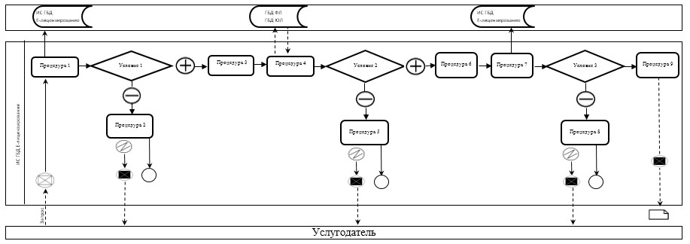

Приложение 3                    
к Регламенту государственной услуги        
«Выдача акта государственного контроля       
при ввозе на территорию Республики Казахстан   
из стран, не входящих в Таможенный союз     
драгоценных металлов (за исключением изделий   
из них), лома и отходов драгоценных металлов,  
экспорт которых осуществляется на основании   
лицензии (без лицензии)»

**Диаграмма функционального взаимодействия информационных**  
**систем, задействованных в оказании государственной услуги**  
**через услугополучателя**

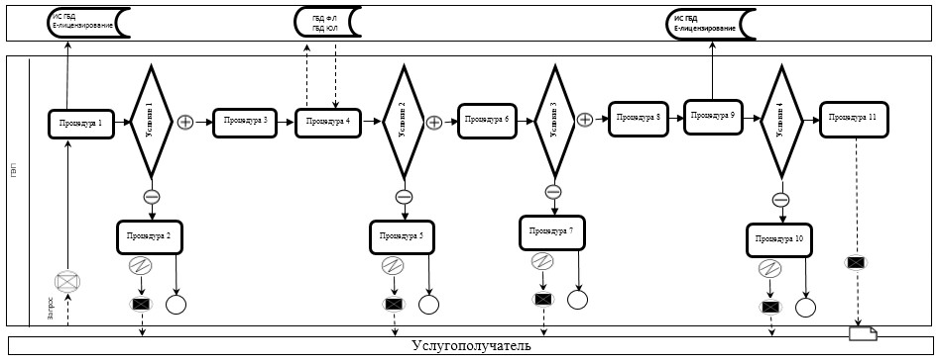





Приложение 4                    
к Регламенту государственной услуги        
«Выдача акта государственного контроля       
при ввозе на территорию Республики Казахстан   
из стран, не входящих в Таможенный союз     
драгоценных металлов (за исключением изделий   
из них), лома и отходов драгоценных металлов,  
экспорт которых осуществляется на основании   
лицензии (без лицензии)»

**Справочник бизнес-процессов**  
**оказания государственной услуги**



**Условные обозначения:**



Приложение 4               
к приказу Заместителя Премьер-Министра  
Республики Казахстан - Министра     
индустрии и новых технологий       
Республики Казахстан          
от 18 июня 2014 года № 229

**Регламент государственной услуги**  
**«Выдача заключения об экономической нецелесообразности или**  
**невозможности переработки сырьевых товаров, содержащих**  
**драгоценные металлы, на территории Республики Казахстан»**

**1. Общие положения**

      1. Государственная услуга оказывается Комитетом промышленности Министерства индустрии и новых технологий Республики Казахстан (далее – услугодатель), в том числе через веб-портал «электронного правительства» www.egov.kz или веб-портал «Е-лицензирование»: www.elicense.kz (далее – портал).  
      2. Форма оказания государственной услуги – электронная (частично автоматизированная) или бумажная.  
      3. Результат оказания государственной услуги – выдача заключения об экономической нецелесообразности или невозможности переработки сырьевых товаров, содержащих драгоценные металлы, на территории Республики Казахстан.  
      Форма предоставления результата оказания государственной услуги: электронная.

**2. Описание порядка действий структурных**  
**подразделений (работников) услугодателя в процессе**  
**оказания государственной услуги**

      4. Основанием для начала процедуры (действия) по оказанию государственной услуги является предоставление услугополучателем перечня документов (далее – перечень документов) согласно пункту 9 стандарта государственной услуги «Выдача заключения об экономической нецелесообразности или невозможности переработки сырьевых товаров, содержащих драгоценные металлы, на территории Республики Казахстан», утвержденного постановлением Правительства Республики Казахстан от 6 марта 2014 года № 202 (далее – Стандарт).  
      5. Содержание каждой процедуры (действия), входящей в состав процесса оказания государственной услуги, длительность выполнения:  
      процедура 1 - специалист канцелярии услугодателя в течении 1 часа осуществляет прием и регистрацию документов, направляет их руководству услугодателя;   
      процедура 2 - руководство услугодателя в течении 1 часа налагает резолюцию и направляет их на рассмотрение руководителю управления;  
      процедура 3 - руководитель управления в течении 1 часа определяет ответственного исполнителя и передает ему документы;   
      процедура 4 - ответственный исполнитель проверяет представленные документы согласно пункту 9 Стандарта, подготавливает и вносит результат оказания государственной услуги на рассмотрение руководителю управления не позднее 6 рабочих дней;  
      процедура 5 - руководитель управления в течении 1 часа визирует результат оказания государственной услуги и передает на подпись руководству услугодателя;  
      процедура 6 - руководство услугодателя в течении 1 часа подписывает результат оказания государственной услуги и передает его ответственному исполнителю;  
      процедура 7 - ответственный исполнитель в течении 1 часа направляет результат оказания государственной услуги для регистрации в канцелярию услугодателя;  
      процедура 8 - специалист канцелярии услугодателя в течении 2 часов регистрирует и выдает результат оказания государственной услуги.   
      6. Результат процедуры (действия) по оказанию государственной услуги, который служит основанием для начала выполнения следующей процедуры (действия):   
      1) зарегистрированные документы;  
      2) резолюция;  
      3) получение документов ответственным исполнителем;  
      4) рассмотренный руководителем управления результат оказания государственной услуги;  
      5) завизированный результат оказания государственной услуги;  
      6) подписанный результат оказания государственной услуги;  
      7) зарегистрированный результат оказания государственной услуги;  
      8) выдача результата оказания государственной услуги.

**3. Описание порядка взаимодействия структурных**  
**подразделений (работников) услугодателя в процессе оказания**  
**государственной услуги**

      7. Перечень структурных подразделений (работников) услугодателя, которые участвуют в процессе оказания государственной услуги:  
      1) руководство услугодателя;  
      2) руководитель управления;  
      3) ответственный исполнитель;  
      4) специалист канцелярии услугодателя.  
      8. Описание последовательности процедур (действий) между структурными подразделениями (работниками) с указанием длительности каждой процедуры (действия) приведено в блок-схеме прохождения каждого действия (процедуры) с указанием длительности каждой процедуры (действия) согласно приложению 1 к Регламенту государственной услуги «Выдача заключения об экономической нецелесообразности или невозможности переработки сырьевых товаров, содержащих драгоценные металлы, на территории Республики Казахстан» (далее – Регламент).

**4. Описание порядка использования информационных систем**  
**в процессе оказания государственной услуги**

      9. Описание порядка обращения и последовательности процедур (действий) услугодателя и услугополучателя при оказании государственной услуги через портал.  
      1) описание последовательности процедур (действий) услугодателя:  
      процедура 1 – ввод сотрудником услугодателя логина и пароля (процедура авторизации) в информационной системе государственной базы данных (далее – ИС ГБД) «Е-лицензирование» для оказания государственной услуги;  
      условие 1 – проверка в ИС ГБД «Е-лицензирование» подлинности данных о зарегистрированном сотруднике услугодателя через логин и пароль;  
      процедура 2 – выбор сотрудником услугодателя услуги, указанной в настоящем регламенте, вывод на экран формы запроса для оказания услуги и ввод сотрудником услугодателя данных услугополучателя;  
      процедура 3 – направление запроса через шлюз электронного правительства (далее – ШЭП) в государственной базе данных физических лиц (далее – ГБД ФЛ)/государственной базе данных юридических лиц (далее – ГБД ЮЛ) о данных услугополучателя;  
      условие 2 – проверка наличия данных услугополучателя в ГБД ФЛ/ГБД ЮЛ;  
      процедура 4 – формирование сообщения о невозможности получения данных в связи с отсутствием данных услугополучателя в ГБД ФЛ/ГБД ЮЛ;  
      процедура 5 – заполнение формы запроса в части отметки о наличии документов в бумажной форме и сканирование сотрудником услугодателя необходимых документов, предоставленных услугополучателем, и прикрепление их к форме запроса;  
      процедура 6 – регистрация запроса в ИС ГБД «Е-лицензирование» и обработка услуги в ИС ГБД «Е-лицензирование»;  
      условие 3 – проверка услугодателем соответствия услугополучателя необходимым требованиям и основаниям для оказания государственной услуги;  
      процедура 7 – получение услугополучателем результата государственной услуги (электронный документ), сформированной ИС ГБД «Е-лицензирование». Электронный документ формируется с использованием электронной цифровой подписи (далее – ЭЦП) уполномоченного лица услугодателя.  
      2) описание порядка обращения и последовательности процедур (действий) услугополучателя:  
      услугополучатель осуществляет регистрацию на портале с помощью своего регистрационного свидетельства ЭЦП, которое хранится в интернет-браузере компьютера услугополучателя (осуществляется для незарегистрированных услугополучателей на портале);  
      процедура 1 – прикрепление в интернет-браузер компьютера услугополучателя регистрационного свидетельства ЭЦП, процедура ввода услугополучателем пароля (процедура авторизации) на портале для получения государственной услуги;  
      условие 1 – проверка на портале подлинности данных о зарегистрированном потребителе через логин (индивидуальный идентификационный номер (далее – ИИН)/бизнес-идентификационный номер (далее – БИН)) и пароль;  
      процедура 2 – выбор услугополучателем услуги, указанной в настоящем регламенте государственной услуги, вывод на экран формы запроса для оказания услуги и заполнение услугополучателем формы (ввод данных) с учетом ее структуры и форматных требований, прикреплением к форме запроса необходимых документов в электронном виде;  
      процедура 3 - выбор услугополучателем регистрационного свидетельства ЭЦП для удостоверения (подписания) запроса;  
      условие 2 – проверка на портале срока действия регистрационного свидетельства ЭЦП и отсутствия в списке отозванных (аннулированных) регистрационных свидетельств, а также соответствия идентификационных данных между ИИН/БИН, указанным в запросе, и ИИН/БИН, указанным в регистрационном свидетельстве ЭЦП;  
      процедура 4 – удостоверение (подписание) посредством ЭЦП услугополучателя заполненной формы (введенных данных) запроса на оказание услуги;  
      процедура 5 – регистрация электронного документа (запроса услугополучателя) в ИС ГБД «Е-лицензирование» и обработка запроса в ИС ГБД «Е-лицензирование»;  
      условие 3 – проверка услугодателем соответствия услугополучателя квалификационным требованиям и основаниям для выдачи документа;  
      процедура 6 – получение услугополучателем результата государственной услуги (электронный документ), сформированного порталом. Электронный документ формируется с использованием ЭЦП уполномоченного лица услугодателя.  
      10. Диаграмма функционального взаимодействия информационных систем, задействованных в оказании государственной услуги через услугодателя, и диаграмма функционального взаимодействия информационных систем, задействованных в оказании государственной услуги через услугополучателя, приведены в приложениях 2, 3 к настоящему Регламенту.  
      11. Подробное описание последовательности процедур (действий), взаимодействий структурных подразделений (работников) услугодателя в процессе оказания государственной услуги и порядка использования информационных систем в процессе оказания государственной услуги отражается в справочнике бизнес-процессов оказания государственной услуги согласно приложению 4 к настоящему Регламенту.

Приложение 1                 
к Регламенту государственной услуги    
«Выдача заключения об экономической    
нецелесообразности или невозможности    
переработки сырьевых товаров, содержащих  
драгоценные металлы, на территории     
Республики Казахстан»

**Блок-схема прохождения каждого действия**  
**(процедуры) с указанием длительности**  
**каждой процедуры (действия)**

|  |  |  |  |  |
| --- | --- | --- | --- | --- |
| **№ процедуры** | 1 | 2 | 3 | 4 |
| **Наименование структурного подразделения** | Специалист канцелярии услугодателя | Руководство услугодателя | Руководитель управления | Ответственный исполнитель |
| **Наименование процедуры (действий)** | Прием и регистрация документов, направление их руководству услугодателя | Наложение резолюции и направление документов на рассмотрение руководителю управления услугодателя | Определение ответственного исполнителя и передача ему документов | Проверка представленных документов на предмет их соответствия предъявляемым требованиям, подготовка и внесение результата оказания государственной услуги на рассмотрение руководителю управления |
| **Результат процедуры (действия) по оказанию государственной услуги, который служит основанием для начала выполнения следующей процедуры** | Зарегистрированные документы | Резолюция | Резолюция | Рассмотренный результат оказания государственной услуги |
| **Сроки исполнения** | 1 час | 1 час | 1 час | 6 рабочих дней |
| **№ следующей процедуры (действия)** | 2 | 3 | 4 | 5 |

Продолжение таблицы:

|  |  |  |  |
| --- | --- | --- | --- |
| 5 | 6 | 7 | 8 |
| Руководитель управления | Руководство услугодателя | Ответственный исполнитель | Специалист канцелярии услугодателя |
| Визирование результата оказания государственной услуги и передача на подпись руководству услугодателя | Подписание результата оказания государственной услуги и передача его ответственному исполнителю | Направление результата оказания государственной услуги для регистрации в канцелярию услугодателя | Регистрация результата оказания государственной услуги |
| Завизированный результат оказания государственной услуги | Подписанный результат оказания государственной услуги | Зарегистрированный результат оказания государственной услуги | Результат оказания государственной услуги |
| 1 час | 1 час | 1 час | 2 часа |
| 6 | 7 | 8 | - |

Приложение 2                 
к Регламенту государственной услуги    
«Выдача заключения об экономической    
нецелесообразности или невозможности    
переработки сырьевых товаров, содержащих  
драгоценные металлы, на территории     
Республики Казахстан»

**Диаграмма функционального взаимодействия**  
**информационных систем, задействованных в оказании**  
**государственной услуги через услугодателя**



Приложение 3                  
к Регламенту государственной услуги    
«Выдача заключения об экономической    
нецелесообразности или невозможности    
переработки сырьевых товаров, содержащих  
драгоценные металлы, на территории     
Республики Казахстан»

**Диаграмма функционального взаимодействия**  
**информационных систем, задействованных в оказании**  
**государственной услуги через услугополучателя**



Приложение 4                 
к Регламенту государственной услуги    
«Выдача заключения об экономической    
нецелесообразности или невозможности    
переработки сырьевых товаров, содержащих  
драгоценные металлы, на территории     
Республики Казахстан»

**Справочник бизнес-процессов**  
**оказания государственной услуги**



**Условные обозначения**:



Приложение 5               
к приказу Заместителя Премьер-Министра  
Республики Казахстан - Министра     
индустрии и новых технологий       
Республики Казахстан          
от 18 июня 2014 года № 229

**Регламент государственной услуги**  
**«Выдача заключения о возможности (невозможности)**  
**и экономической целесообразности (нецелесообразности)**  
**промышленного извлечения драгоценных металлов из сырьевых**  
**товаров в Республике Казахстан»**

**1. Общие положения**

      1. Государственная услуга оказывается Комитетом промышленности Министерства индустрии и новых технологий Республики Казахстан (далее – услугодатель), в том числе через веб-портал «электронного правительства» www.egov.kz или веб-портал «Е-лицензирование»: www.elicense.kz (далее – портал).  
      2. Форма оказания государственной услуги – электронная (частично автоматизированная) или бумажная.  
      3. Результат оказания государственной услуги – выдача заключения о возможности (невозможности) и экономической целесообразности (нецелесообразности) промышленного извлечения драгоценных металлов из сырьевых товаров в Республике Казахстан.  
      Форма предоставления результата оказания государственной услуги: электронная.

**2. Описание порядка действий**  
**структурных подразделений (работников) услугодателя**  
**в процессе оказания государственной услуги**

      4. Основанием для начала процедуры (действия) по оказанию государственной услуги является предоставление услугополучателем перечня документов (далее – перечень документов) согласно пункту 9 стандарта государственной услуги «Выдача заключения о возможности (невозможности) и экономической целесообразности (нецелесообразности) промышленного извлечения драгоценных металлов из сырьевых товаров в Республике Казахстан», утвержденного постановлением Правительства Республики Казахстан от 6 марта 2014 года № 202 (далее – Стандарт).  
      5. Содержание каждой процедуры (действия), входящей в состав процесса оказания государственной услуги, длительность выполнения:  
      процедура 1 - специалист канцелярии услугодателя в течении 1 часа осуществляет прием и регистрацию документов, направляет их руководству услугодателя;   
      процедура 2 - руководство услугодателя в течении 1 часа налагает резолюцию и направляет их на рассмотрение руководителю управления;  
      процедура 3 - руководитель управления в течении 1 часа определяет ответственного исполнителя и передает ему документы;   
      процедура 4 - ответственный исполнитель проверяет представленные документы согласно пункту 9 Стандарта, подготавливает и вносит результат оказания государственной услуги на рассмотрение руководителю управления не позднее 6 рабочих дней;  
      процедура 5 - руководитель управления в течении 1 часа визирует результат оказания государственной услуги и передает на подпись руководству услугодателя;  
      процедура 6 - руководство услугодателя в течении 1 часа подписывает результат оказания государственной услуги и передает его ответственному исполнителю;  
      процедура 7 - ответственный исполнитель в течении 1 часа направляет результат оказания государственной услуги для регистрации в канцелярию услугодателя;  
      процедура 8 - специалист канцелярии услугодателя в течении 2 часов регистрирует и выдает результат оказания государственной услуги.   
      6. Результат процедуры (действия) по оказанию государственной услуги, который служит основанием для начала выполнения следующей процедуры (действия):  
      1) зарегистрированные документы;  
      2) резолюция;  
      3) получение документов ответственным исполнителем;  
      4) рассмотренный руководителем управления результат оказания государственной услуги;  
      5) завизированный результат оказания государственной услуги;  
      6) подписанный результат оказания государственной услуги;  
      7) зарегистрированный результат оказания государственной услуги;  
      8) выдача результата оказания государственной услуги.

**3. Описание порядка взаимодействия**  
**структурных подразделений (работников) услугодателя**  
**в процессе оказания государственной услуги**

      7. Перечень структурных подразделений (работников) услугодателя, которые участвуют в процессе оказания государственной услуги:  
      1) руководство услугодателя;  
      2) руководитель управления;  
      3) ответственный исполнитель;  
      4) специалист канцелярии услугодателя.  
      8. Описание последовательности процедур (действий) между структурными подразделениями (работниками) с указанием длительности каждой процедуры (действия) приведено в блок-схеме прохождения каждого действия (процедуры) с указанием длительности каждой процедуры (действия) согласно приложению 1 к Регламенту государственной услуги «Выдача документа об условиях переработки товаров на/вне таможенной территории и переработки для внутреннего потребления легкой, горно-металлургической, химической, фармацевтической, деревообрабатывающей отраслях промышленности, а также в машиностроении и стройиндустрии» (далее – Регламент).

**4. Описание порядка использования информационных систем**  
**в процессе оказания государственной услуги**

      9. Описание порядка обращения и последовательности процедур (действий) услугодателя и услугополучателя при оказании государственной услуги через портал.  
      1) описание последовательности процедур (действий) услугодателя:  
      процедура 1 – ввод сотрудником услугодателя логина и пароля (процедура авторизации) в информационной системе государственной базы данных (далее – ИС ГБД) «Е-лицензирование» для оказания государственной услуги;  
      условие 1 – проверка в ИС ГБД «Е-лицензирование» подлинности данных о зарегистрированном сотруднике услугодателя через логин и пароль;  
      процедура 2 – выбор сотрудником услугодателя услуги, указанной в настоящем регламенте, вывод на экран формы запроса для оказания услуги и ввод сотрудником услугодателя данных услугополучателя;  
      процедура 3 – направление запроса через шлюз электронного правительства (далее – ШЭП) в государственной базе данных физических лиц (далее – ГБД ФЛ)/государственной базе данных юридических лиц (далее – ГБД ЮЛ) о данных услугополучателя;  
      условие 2 – проверка наличия данных услугополучателя в ГБД ФЛ/ГБД ЮЛ;  
      процедура 4 – формирование сообщения о невозможности получения данных в связи с отсутствием данных услугополучателя в ГБД ФЛ/ГБД ЮЛ;  
      процедура 5 – заполнение формы запроса в части отметки о наличии документов в бумажной форме и сканирование сотрудником услугодателя необходимых документов, предоставленных услугополучателем, и прикрепление их к форме запроса;  
      процедура 6 – регистрация запроса в ИС ГБД «Е-лицензирование» и обработка услуги в ИС ГБД «Е-лицензирование»;  
      условие 3 – проверка услугодателем соответствия услугополучателя необходимым требованиям и основаниям для оказания государственной услуги;  
      процедура 7 – получение услугополучателем результата государственной услуги (электронный документ), сформированной ИС ГБД «Е-лицензирование». Электронный документ формируется с использованием электронной цифровой подписи (далее – ЭЦП) уполномоченного лица услугодателя.  
      2) описание порядка обращения и последовательности процедур (действий) услугополучателя:  
      услугополучатель осуществляет регистрацию на портале с помощью своего регистрационного свидетельства ЭЦП, которое хранится в интернет-браузере компьютера услугополучателя (осуществляется для незарегистрированных услугополучателей на портале);  
      процедура 1 – прикрепление в интернет-браузер компьютера услугополучателя регистрационного свидетельства ЭЦП, процедура ввода услугополучателем пароля (процедура авторизации) на портале для получения государственной услуги;  
      условие 1 – проверка на портале подлинности данных о зарегистрированном потребителе через логин (индивидуальный идентификационный номер (далее – ИИН)/бизнес-идентификационный номер (далее – БИН)) и пароль;  
      процедура 2 – выбор услугополучателем услуги, указанной в настоящем регламенте государственной услуги, вывод на экран формы запроса для оказания услуги и заполнение услугополучателем формы (ввод данных) с учетом ее структуры и форматных требований, прикреплением к форме запроса необходимых документов в электронном виде;  
      процедура 3 – выбор услугополучателем регистрационного свидетельства ЭЦП для удостоверения (подписания) запроса;  
      условие 2 – проверка на портале срока действия регистрационного свидетельства ЭЦП и отсутствия в списке отозванных (аннулированных) регистрационных свидетельств, а также соответствия идентификационных данных между ИИН/БИН, указанным в запросе, и ИИН/БИН, указанным в регистрационном свидетельстве ЭЦП;  
      процедура 4 – удостоверение (подписание) посредством ЭЦП услугополучателя заполненной формы (введенных данных) запроса на оказание услуги;  
      процедура 5 – регистрация электронного документа (запроса услугополучателя) в ИС ГБД «Е-лицензирование» и обработка запроса в ИС ГБД «Е-лицензирование»;  
      условие 3 – проверка услугодателем соответствия услугополучателя квалификационным требованиям и основаниям для выдачи документа;  
      процедура 6 – получение услугополучателем результата государственной услуги (электронный документ), сформированного порталом. Электронный документ формируется с использованием ЭЦП уполномоченного лица услугодателя.  
      10. Диаграмма функционального взаимодействия информационных систем, задействованных в оказании государственной услуги через услугодателя, и диаграмма функционального взаимодействия информационных систем, задействованных в оказании государственной услуги через услугополучателя, приведены в приложениях 2, 3 к настоящему Регламенту.  
      11. Подробное описание последовательности процедур (действий), взаимодействий структурных подразделений (работников) услугодателя в процессе оказания государственной услуги и порядка использования информационных систем в процессе оказания государственной услуги отражается в справочнике бизнес-процессов оказания государственной услуги согласно приложению 4 к настоящему Регламенту.

Приложение 1               
к Регламенту государственной услуги   
«Выдача заключения о возможности     
(невозможности) и экономической      
целесообразности (нецелесообразности)  
промышленного извлечения драгоценных  
металлов из сырьевых товаров      
в Республике Казахстан»

**Блок-схема прохождения каждого действия**  
**(процедуры) с указанием длительности каждой**  
**процедуры (действия)**

|  |  |  |  |  |
| --- | --- | --- | --- | --- |
| **№ процедуры** | 1 | 2 | 3 | 4 |
| **Наименование структурного подразделения** | Специалист канцелярии услугодателя | Руководство услугодателя | Руководитель управления | Ответственный исполнитель |
| **Наименование**  **процедуры (действий)** | Прием и регистрация документов, направление их руководству услугодателя | Наложение резолюции и направление документов на рассмотрение руководителю управления услугодателя | Определение ответственного исполнителя и передача ему документов | Проверка представленных документов на предмет их соответствия предъявляемым требованиям, подготовка и внесение результата оказания государственной услуги на рассмотрение руководителю управления |
| **Результат процедуры (действия) по оказанию государственной услуги, который служит основанием для начала выполнения следующей процедуры** | Зарегистрированные документы | Резолюция | Резолюция | Рассмотренный результат оказания государственной услуги |
| **Сроки исполнения** | 1 час | 1 час | 1 час | 6 рабочих дней |
| **№ следующей процедуры (действия)** | 2 | 3 | 4 | 5 |

      продолжение таблицы

|  |  |  |  |
| --- | --- | --- | --- |
| 5 | 6 | 7 | 8 |
| Руководитель управления | Руководство услугодателя | Ответственный исполнитель | Специалист канцелярии услугодателя |
| Визирование  результата оказания государственной услуги и передача на подпись руководству услугодателя | Подписание результата оказания государственной услуги и передача его ответственному исполнителю | Направление результата оказания государственной услуги для регистрации в канцелярию услугодателя | Регистрация результата оказания государственной услуги |
| Завизированный результат оказания государственной услуги | Подписанный результат оказания государственной услуги | Зарегистрированный результат оказания государственной услуги | Результат оказания государственной услуги |
| 1 час | 1 час | 1 час | 2 часа |
| 6 | 7 | 8 | - |

Приложение 2               
к Регламенту государственной услуги   
«Выдача заключения о возможности     
(невозможности) и экономической      
целесообразности (нецелесообразности)  
промышленного извлечения драгоценных  
металлов из сырьевых товаров      
в Республике Казахстан»

**Диаграмма функционального взаимодействия**  
**информационных систем, задействованных в оказании**  
**государственной услуги через услугодателя**



Приложение 3              
к Регламенту государственной услуги   
«Выдача заключения о возможности     
(невозможности) и экономической      
целесообразности (нецелесообразности)  
промышленного извлечения драгоценных  
металлов из сырьевых товаров      
в Республике Казахстан»

**Диаграмма функционального взаимодействия**  
            **информационных систем, задействованных в оказании**  
              **государственной услуги через услугополучателя**







Приложение 4              
к Регламенту государственной услуги   
«Выдача заключения о возможности     
(невозможности) и экономической      
целесообразности (нецелесообразности)  
промышленного извлечения драгоценных  
металлов из сырьевых товаров      
в Республике Казахстан»

**Справочник бизнес-процессов**  
**оказания государственной услуги**



**Условные обозначения**:



© 2012. РГП на ПХВ «Институт законодательства и правовой информации Республики Казахстан» Министерства юстиции Республики Казахстан